Sigma-Intervalle
Berechnung der Wahrscheinlichkeiten für Sigma-Intervalle mithilfe des TI-89
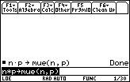 | Erwartungswert  n*p STO > mue(n,p)
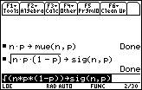 | Standardabweichung
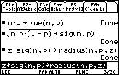 | Radius, Vielfaches z der Standardabweichung  z*sig(n,p) STO> radius(n,p,z)
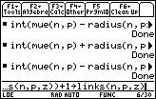 | Intervallgrenze links  int(mue(n,p)-radius(n,p,z))+1 STO> links(n,p,z)
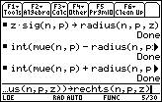 | Intervallgrenze rechts  int(mue(n,p)+radius(n,p,z)) STO> rechts(n,p,z)
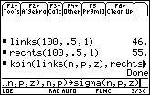 | Wahrscheinlichkeit für das Sigma-Intervall  kbin(links(n,p,z),rechts(n,p,z),n,p) STO> sigma(n,p,z)
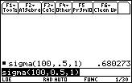 | Berechnung der Wahrscheinlichkeit für eine Sigma-Umgebung für n=100, p=0,5, z=1  sigma(100,0.5,1)
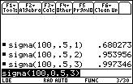 | Berechnung der Wahrscheinlichkeiten für Sigma-Umgebungen mit n=100, p=0,5  z=1, z=2, z=3

